**Handleiding ID bellen voor KCC**

**Inleiding**

Fijn dat je gaat helpen met het testen van ID bellen. In deze handleiding vind je wat informatie over het project. Je leest de stappen hoe je een gesprek met de klant voert.

**Wat is ID bellen?**

Het project ID bellen is een pilot. We testen of het technisch mogelijk is om bellers makkelijk te laten bewijzen wie ze zijn. Kunnen we de identiteit vaststellen via de telefoonverbinding? Dan geeft ons dit de mogelijkheid meer persoonlijke vragen te beantwoorden. Daarbij is het stellen van controlevragen om de identiteit te controleren niet meer nodig. Dit scheelt in de gespreksduur.

**Van wie is ID bellen?**

ID bellen ontwikkelen we open source (software beschikbaar voor iedereen, gebruikers en ontwikkelaars). Dit doen we in een samenwerking met de Drechtsteden, de gemeente Arnhem en de gemeente Nijmegen.

**Wat is IRMA?**

IRMA is een digitaal paspoort op je mobiele telefoon. Zie voor meer informatie over IRMA en de IRMA app de website: [https://irma.app](https://irma.app/)

Het is verstandig de app zelf ook te installeren. Vul je gegevens in vanuit de BRP (met DigiD). Zo weet je waar klanten over praten als ze vragen/opmerkingen hebben.

**Hardware aansluiten**

Sluit een headset met microfoon aan op je PC/laptop. Controleer via je systeeminstellingen of de microfoon en headset goed werken. Maak je gebruik van een virtualisatieomgeving zoals bijvoorbeeld Citrix? En heb je problemen? Controleer dan of de microfoon/headset werkt

* binnen de virtuele werkplek
* én daar buiten op je PC/laptop zelf

**Aanmelden in telefoniesysteem**

Om de test goed te volgen meld je je aan in onze Amazon-connect omgeving. Dit doe je door te gaan naar: <https://dev.irma-bellen.nl/>

Je zal een melding krijgen dat je geen recht hebt om in te loggen. Er volgt een popup van Amazon waar je kunt inloggen met de gegevens die je gekregen hebt. **Afhankelijk van de gebruikte browser sta je 1 keer pop-ups van dev.irma-bellen.nl toe.**

Na aanmelden ben je beschikbaar om telefoontjes te beantwoorden. Verander als je wilt je status via de knop links boven.

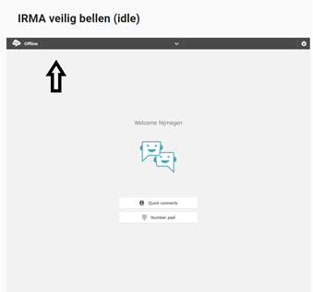

Afbeelding: status aanpassen

**Gesprek aannemen**

Een binnenkomend gesprek ziet er zo uit. Klik op ‘accept call’ om het gesprek aan te nemen. In het rechter paneel kun je de persoonsgegevens van de beller zien. Hieraan kun je zien of iemand is wie die zegt te zijn. En hoeven we dus geen controlevragen meer te stellen.

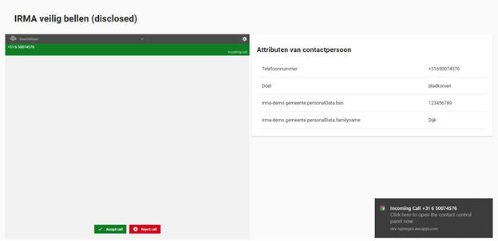

Afbeelding: gesprek aannemen

**Gesprek doorverbinden (NB: per gemeente afhankelijk; svp per gemeente finetunen)**

We verbinden altijd ‘warm’ door. Dit doe je door de ‘quick connect’ functie. Hierin staan de nummers van afdelingen al in. Is een groepsnummer of persoonlijk verkort nummer van een medewerker niet ingesteld? Dan voer je het hele nummer in.

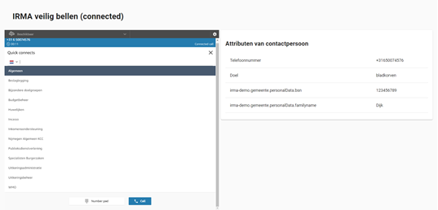

Afbeelding: selecteren van een ‘quickconnect’

Kies je het nummer, dan zet het systeem de klant automatisch in de wacht. Jij kunt verbinding met de backoffice krijgen. Om na ruggespraak de klant door te verbinden kies je:

1. Join. Het gesprek wordt samengevoegd. Je haalt klant uit de wacht. Jij bent ook te horen. J**e zit nu met z’n drieën in een gesprek**
2. Leave call. De klant is doorverbonden naar de backoffice. Jij bent niet meer te horen en je gesprek is klaar

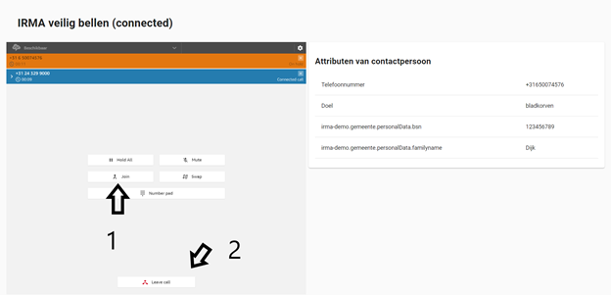

Afbeelding: stappen tijdens doorverbinden

**Gesprek beëindigen**

Om het gesprek te eindigen kies je ‘End call’ óf bij doorverbinden ‘Leave call’. Je hebt standaard 20 seconden nawerktijd of kunt je status aanpassen om een nieuw telefoontje te ontvangen.